第三周工作总结

Group06项目成员：徐雯蕾、宁静、杨政达、高尚、王浩、李尚真

本周我组工作总结主要包含以下两个方面：

1. **本周工作回顾**

本周组内任务安排表及完成情况：

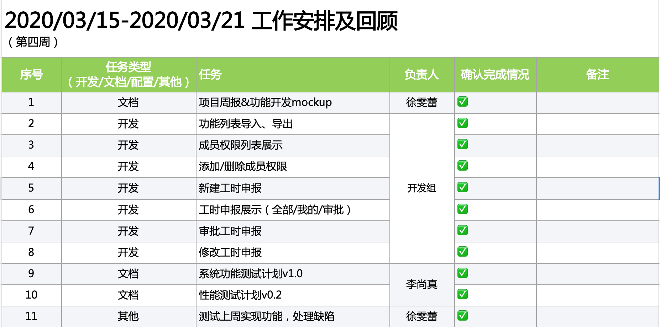

工作成果可以总结为：

1. 完成了以下功能的实现：
2. 成员权限管理（列表展示、添加权限、移除权限、后台向各系统对接接口）
3. 工时管理系统（工时申报分栏展示、新建工时申报、编辑工时申报、审批工时申报、成员/功能与工时申报的关联性）
4. 完成了以下文档的撰写：
5. 系统测试计划v1.0
6. 性能测试计划v0.2

同时，在例会讨论时回顾功能点时，对成员管理模块的“添加成员”、“添加角色”进行了修改。

1. **下周工作安排**

由于本系统使用极限编程方式进行开发，一周为一个迭代周期，并需要保持系统的可持续运行，以前一周开发内容为出发点，整理出以下关联性较大、前置性较强或优先级较高的需求作为第四个开发Sprint的内容。

由于人员及权限已配置完毕，项目风险管理系统可以在此基础上进行设计和开发，考虑到风险管理的创建分为项目自建与外部导入，本周将从项目自建入手。

同时，项目设备信息作为较为独立的模块，也可进行开发。

具体任务分配如下：

